第一板块：

建议：主色与此一致，为深蓝色，若学院LOGO为白色，搜索条亦放在此栏中，蓝白搭配有较强的视觉冲击。虚化背景图片可选择工大屏峰图书馆或杭州西湖（类似江浙沪会议喷绘背景里的西湖雷峰塔景），右上角设语言选择项（中文、英文）

导航条内容：根据网站一级目录

第二板块：
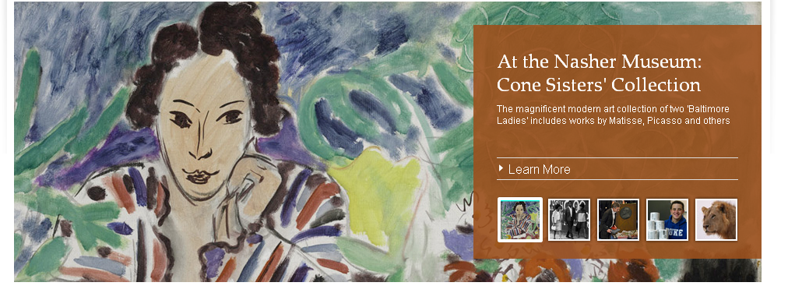
该板块为学院网页精华部分，页面布置可参照此设计，内容个人认为可以放三块（板块设置成可添加模式）：
- 合作院校：瑞典布莱京理工学院、澳大利亚塔斯马尼亚大学和澳大利亚北墨尔本技术与继续教育学院（待定）三所学校图片链接
- 来华留学：来华留学工作简介（作为“留学工大”的第二接入口），同时精选留学生重大活动精彩照片
- 校园风光：精选校园色彩搭配较为合适的照片

第三板块：三块内容
- 新闻（以学院新闻为主，视重要情况放置其他部门）
- 公告（以学院公告为主，视重要情况放置其他部门公告）
- 校园生活（放置校园地图、中外学生社团、中外学生教学活动类新闻，以图片+文字作为链接）
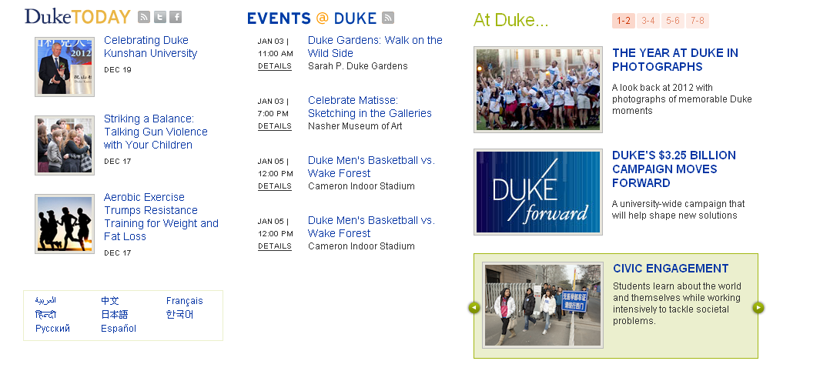

学院网页权限建议：
学院网为主网页，“留学工大”和“学生工作”为子网页，事业发展部和学生工作部指定人员有在子网页添加修改内容的权限。

杜克大学参考网站
http://www.duke.edu/

